Lancement des activités du forum économique de Podor
Publié le 15 novembre 2022
Au nom du comité scientifique et d’organisation, le conseil départemental et IPAR vous convient à une conférence de presse de lancement des activités du forum économique de Podor, prévu le Jeudi 17 novembre 2022, à l’hôtel Colonia de Dakar, à partir de 10 heures.
L’objectif de cette rencontre est de partager avec les journalistes et les médias sur les enjeux de ce forum qui ambitionne de devenir le premier cadre de réflexion, de dialogue sur les opportunités d’investissement et de développement territorial du département de Podor.
Le Forum économique de Podor est une initiative conjointe du Conseil département et de la préfecture avec l’appui technique de IPAR Think Tank. Il vise à créer des espaces d’échanges entre les acteurs territoriaux dont la diaspora et les investisseurs privés.
Plus spécifiquement, il servira de cadre de référence pour :
- Sensibiliser sur les enjeux et les niches d’opportunités d’investissement dans le département qui compte 140 000 des 240 000 ha disponibles dans la vallée du fleuve Sénégal ;
- Assurer dans un contexte de souveraineté alimentaire la promotion des produits et services du territoire sous toutes ses formes (brut et transformé) dans la perspective de renforcer leur positionnement sur le marché national en général, et international en particulier ;
- Promouvoir l’entreprenariat des jeunes et les femmes pour contribuer à des solutions durables au chômage des jeunes ;
- Identifier des solutions pour créer un écosystème de facilitation des investissements responsables dans le département de Podor.
Le forum économique de Podor se tiendra dans le cadre de la semaine de Podor qui prévoit l’organisation du 9 au 11 des Blues du fleuve animé par Baba Maal et le forum lui-même qui sera structuré autour de cinq principaux axes :
1 - Des Panels d’experts sur les thèmes relatifs aux :
- Conditions et modalités de contribution du département dans l’atteinte de la souveraineté alimentaire : produire ce que nous consommons et consommer ce que nous produisons.
- Nexus foncier, eau et énergie : comment valoriser le potentiel de Podor pour un investissement responsable.
- Rôles et responsabilités des jeunes et des femmes dans la transformation économique du département.
- contributions du secteur privé local, national et international et place de la diaspora dans le développement territorial.
- financements adaptés pour le développement territorial
2 - Foire départementale des produits du territoire de Podor (FODEP) : secteur privé local notamment les OP, les artisans (matériel agricole, etc.).
3 - BtoB et la Formation des Jeunes, en collaboration avec UVS, CEA MITIC/UGB, ANPEJ ciblant plus de 200 jeunes dont ceux ayant bénéficié de l’accompagnement de l’IPAR, d’ENDA Energie, du Conseil départemental, du Pôle Emploi, etc.
Organisation, par des investisseurs potentiels, de visites de sites industriels/d’unités de production (rizières, rizeries, usines de transformation, etc.).
4 - Visite de terrain des réalisations de partenaires en lien avec les panels
5 - Conférence des bailleurs – business meeting : présenter les opportunités d’échanges et engager des partenariats entre les investisseurs, secteur privé local, communautés de base, les collectivités et l’administration
Le forum aura lieu du 12 au 17 décembre 2022
Inscrivez vous ici pour participer
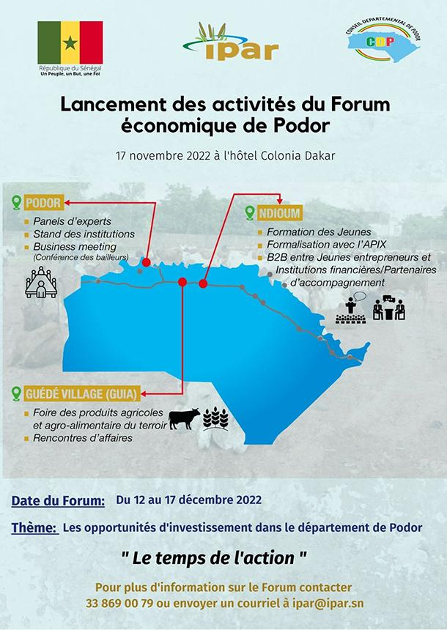
À télécharger
Communique de presse du lancement du forum économique de Podor (PDF - 246 ko)
Note de cadrage du forum économique de Podor (PDF - 489.5 ko)
Lire aussi
- « Echos du forum » économique de Podor N°1
- 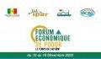Plaquette de présentation du forum économique de Podor
- Appel à candidature formation des jeunes - Forum économique de Podor
- 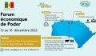Vidéo : Forum économique de Podor : un rendez-vous à ne pas rater
- 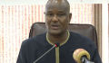Lancement des activités du forum économique de Podor : Dr Cheikh Oumar Ba Directeur exécutif de IPAR
- 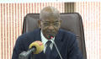Lancement des activités du Forum économique de Podor : Monsieur Mamadou DIA, Président du conseil départemental de Podor
- 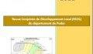Revue Conjointe du Développement Local (RCDL) du département de Podor 2021
- 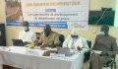Signature du Compact développement local du département de Podor par les parties prenantes.
- Emploi et employabilité : Podor se dote d’une plateforme territoriale de soutien
- 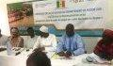Podor, collectivité championne du « Pole Territorial du fleuve »
- 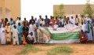Fortes recommandations du forum de Mbolo Birane pour la résolution des conflits fonciers dans la moyenne vallée du Fleuve Sénégal
- 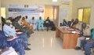Podor, la plateforme départementale pour une gouvernance concertée du foncier lance ses activités
- 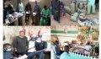IPAR appuie le conseil départemental pour faire de Podor un laboratoire de territorialisation des politiques publiques à travers la plateforme d’emploi et d’employabilité des jeunes

